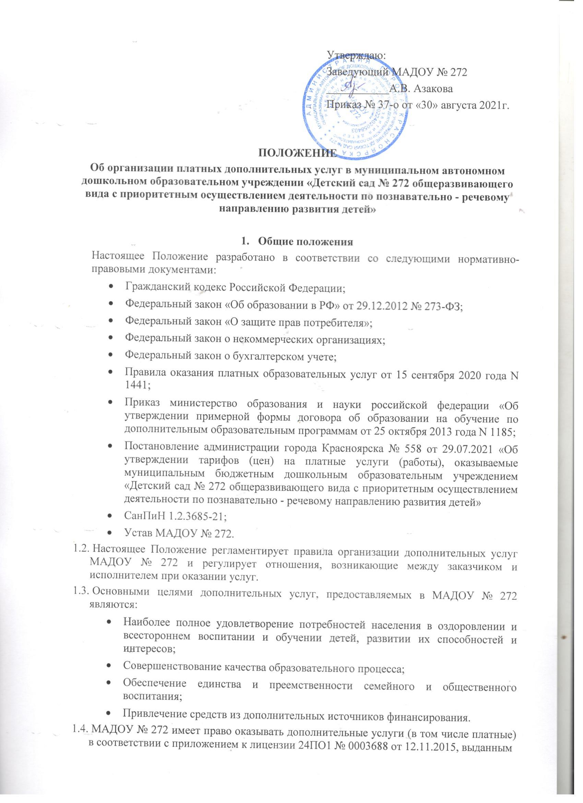

Министерством образования Красноярского края и настоящим Положением, Уставом МАДОУ № 272;
Оказание дополнительных услуг не может наносить ущерб или ухудшать качество основной деятельности МАДОУ. Требования к оказанию дополнительных платных услуг, в том числе к содержанию образовательных программ, определяются по соглашению сторон. При этом, они должны быть выше предусмотренных государственными образовательными стандартами. Отказ заказчика (воспитанника, его родителей (законных представителей)) от предлагаемых дополнительных платных услуг не может быть причиной уменьшения объема предоставляемых ему основных образовательных услуг.

Перечень платных дополнительных услуг, оказываемых МАДОУ № 272
  - Перечень платных дополнительных услуг рассматривается на заседании Педагогического Совета и утверждается приказом заведующего МАДОУ № 272.
  - К дополнительным услугам, предоставляемым МАДОУ № 272, не относятся:
    - Деление групп на подгруппы при реализации основной общеобразовательной программы;
    - Индивидуальные и коррекционные занятия педагога – психолога, учителя-логопеда, учителя-дефектолога с детьми с ОВЗ.

Порядок оказания платных дополнительных услуг

  - Для оказания платных дополнительных услуг в МАДОУ № 272 создаются необходимые условия в соответствии с действующими санитарными правилами и нормами, требованиями по охране труда исполнителей и безопасности здоровья заказчика услуг.
  - Основным документом для предоставления платных дополнительных образовательных услуг является договор о взаимной обязанности сторон при реализации образовательных услуг;
  - Приказом заведующего назначается ответственный за организацию дополнительных услуг педагог-организатор.
  - В начале каждого учебного года во всех группах проводится предварительная работа по изучению спроса родителей на разные виды дополнительных услуг, рекламная деятельность, составление предварительной сметы доходов и расходов и другие необходимые мероприятия.
  - В рекламную деятельность включается доведение до заказчика (в том числе путем размещения на информационных стендах) достоверной информации, обеспечивающей правильный выбор дополнительных услуг. Информация содержит следующие сведения:
    - уровень и направленность реализуемых основных и дополнительных образовательных программ и сроки их освоения;
    - перечень дополнительных платных услуг (оказываемых с согласия заказчика), порядок их предоставления;
    - стоимость дополнительных платных услуг, порядок их оплаты;
    - перечень лиц, непосредственно оказывающих дополнительные услуги, их образование, стаж, квалификационные категории и др.
  - По требованию заказчика также предоставляются для ознакомления:
    - Устав МАДОУ № 272;
    - Лицензия на право ведения образовательной деятельности регистрационный
№4787-л от 4.04.2011, выдана Службой по контролю в области образования Красноярского края, приложение к лицензии 24ПО1 №0003688 от 12.11.2015, выданным Министерством образования Красноярского края и другие документы, регламентирующие организацию образовательного процесса в МАДОУ № 272.
  - Заведующий МАДОУ № 272 (на основании предложений ответственных лиц за дополнительные услуги) издает приказ об организации дополнительных услуг. Данные

услуги включаются в годовой план работы МАДОУ № 272. Приказом по МАДОУ № 272 утверждаются:
    - кадровый состав и его функциональные обязанности;
    - перечень платных дополнительных услуг и порядок их предоставления (графики);
    - учебный план;
- 8. В рабочем порядке заведующий рассматривает и утверждает:
  - список детей, получающих конкретную дополнительную услугу (список может дополняться, уточняться в течение учебного периода);
  - расписание занятий;
  - при необходимости, другие документы (должностные инструкции, формы договоров и соглашений, дополнения и изменения к ним и т.д.).
  - Дополнительные услуги определяются на учебный год, зависят от запросов детей и их родителей (законных представителей).
  - В период заключения (перезаключения) договоров исполнитель предоставляет для ознакомления: образцы договоров; основные и дополнительные программы; расчеты стоимости (или смету) платных услуг; другие относящиеся к договору и соответствующей дополнительной услуге сведения.
  - Договор заключается в письменной форме и должен содержать следующие сведения:
    - полное наименование муниципального образовательного учреждения – исполнителя и место его нахождения (юридический адрес), сведения о лицензии;
    - фамилия, имя, отчество, адрес места жительства, контактный телефон заказчика, реквизиты документа, удостоверяющего полномочия представителя заказчика;
    - фамилия, имя, отчество обучающегося, его места жительства, телефон;
    - права, обязанности и ответственность исполнителя, заказчика и обучающегося;
    - полная стоимость образовательных услуг, порядок оплаты услуг;
    - сведения о лицензии на осуществление образовательной деятельности (наименование лицензирующего органа, номер и дата регистрации лицензии);
    - вид, уровень и (или) направленность образовательной программы;
    - форма обучения;
    - сроки освоения образовательной программы (продолжительность обучения);
    - порядок изменения и расторжения договора;
    - другие необходимые сведения, связанные со спецификой оказываемых платных образовательных услуг.
  - Договор составляется в двух экземплярах, один из которых находится у исполнителя, другой – у заказчика.
  - Дополнительные услуги оказываются во вторую половину дня, после дневного сна. Место оказания услуг определяется в соответствии с расписанием в помещениях МАДОУ.
  - Наполняемость групп для дополнительных занятий определяется в соответствии с видом дополнительной услуги, но не более10 человек в группе.
  - Продолжительность занятий устанавливается от 15 до 30 минут в зависимости от возраста детей и вида дополнительных услуг.

- Порядок получения и расходования денежных средств от оказания платных услуг 4.1. Дополнительные платные услуги осуществляются за счет средств родителей (законных представителей);

4.2. МАДОУ № 272 оказывает дополнительные платные услуги утвержденным тарифам в соответствии с Постановлением администрации г. Красноярска № 558 от 29.07.2021г. «Об утверждении тарифов на платные дополнительные образовательные услуги, оказываемые муниципальными образовательными учреждениями города Красноярска». Оплата за предоставляемые платные дополнительные образовательные услуги производится через МКУ «ЦБУО Ленинского и Кировского района». Квитанция, подтверждающая оплату дополнительных услуг, остается у заказчика.
  - Исполнитель вправе снизить стоимость платных образовательных услуг по договору с учетом покрытия недостающей стоимости платных образовательных услуг за счет собственных средств исполнителя, в том числе средств, полученных от приносящей доход деятельности, добровольных пожертвований и целевых взносов физических и (или) юридических лиц. Основания и порядок снижения стоимости платных образовательных услуг устанавливаются локальным нормативным актом и доводятся до сведения заказчика и обучающегося.
  - Увеличение стоимости платных образовательных услуг после заключения договора не допускается, за исключением увеличения стоимости оказанных услуг с учетом уровня инфляции, предусмотренного основными характеристиками федерального бюджета на очередной финансовый год и плановый период.
  - При отсутствии специалиста, оказывающего какую-либо дополнительную платную услугу, пропущенные занятия возвращаются детям в другое удобное для них время или производится перерасчет оплаты в следующем месяце.
  - Доходы от оказания платных услуг полностью реинвестируются в МАДОУ № 272 на основании Инструкции Министерства финансов от
12.06.81 г. № 120 «О порядке планирования, использования и учета внебюджетных средств, а также отчетности по ним» (п. 29).
  - Порядок оплаты труда сотрудников за предоставляемые услуги устанавливает заведующий с учетом тарификационных ставок ЕТС. Средства на оплату труда с начислениями не должны превышать 70% от общего объема планируемых доходов.
  - Средства, полученные МАДОУ № 272 от платных дополнительных образовательных услуг, расходуются в соответствии с утвержденной сметой доходов и расходов, в том числе и на выплату заработной платы, а также на развитие и содержание материально- технической базы учреждения.
  - МАДОУ № 272 вправе производить перераспределение доходов в соответствии с изменением объема и содержания оказываемых услуг.

Ответственность исполнителя и заказчика при оказании платных услуг
  - Исполнитель оказывает платные услуги в порядке и в сроки, определенные договором, и в соответствии с его Уставом.
  - За неисполнение либо ненадлежащее исполнение обязательств по договору исполнитель и заказчик несут ответственность, предусмотренную договором и законодательством РФ.
  - Исполнитель вправе расторгнуть договор по оказанию дополнительных платных услуг досрочно за неуплату или в связи и другими причинами, мешающими качественному проведению учебно-воспитательного процесса.
  - При обнаружении недостатков оказанных платных услуг частности оказания их не в полном объеме, заказчик вправе по своему выбору потребовать:
    - безвозмездного оказания платных услуг, в том числе оказания образовательных услуг в полном объеме в соответствии с образовательными программами, учебными планами и договором;
соответствующего уменьшения стоимости оказанных платных услуг.

5.5. Заказчик вправе расторгнуть договор и потребовать полного возмещения убытков, если в установленный договором срок недостатки оказанных платных услуг не устранены исполнителем либо имеют существенный характер.
5.6. Если исполнитель своевременно не приступил к оказанию платных услуг или если во время оказания платных услуг стало очевидным, что они не будут осуществлены в срок, а также в случае просрочки оказания таких услуг потребитель вправе по своему выбору:
- назначить исполнителю новый срок, в течение которого исполнитель должен приступить к оказанию платных услуг и (или) закончить оказание таких услуг;
- потребовать уменьшения стоимости платных услуг;
- расторгнуть договор.
5.7. Заказчик вправе потребовать полного возмещения убытков, причиненных ему в связи с нарушением сроков начала и (или) окончания оказания платных услуг, а также в связи с недостатками оказанных платных услуг.
5.8. Контроль за соблюдением действующего законодательства по части оказания платных услуг осуществляют органы управления образованием и другие органы, и организации, на которые в соответствии с законами и иными нормативными правовыми актам Российской Федерации возложены контрольные функции.
5.9. Органы управления образованием вправе приостановить деятельность МАДОУ № 272 по оказанию дополнительных платных образовательных услуг, если эта деятельность осуществляется в ущерб основной деятельности.
5.10. Дополнительные платные образовательные услуги не могут быть оказаны взамен или в рамках основной деятельности финансируемой за счет средств бюджета.

6. Управление и руководство дополнительным образованием

6.1. Непосредственное руководство дополнительным образованием осуществляет заведующий МАДОУ № 272, который планирует и контролирует дополнительный образовательный процесс, отвечает за качество и эффективность работы учреждения, несет персональную ответственность за деятельность перед Учредителем.
6.2. Организатор, назначенный заведующим, осуществляет учебно-методическое руководство по предоставленным дополнительным услугам, несет ответственность за уровень квалификационной работы.
6.3. МАДОУ № 272 оказывает платные дополнительные образовательные услуги в порядке и в сроки, определенные данным положением.

МУНИЦИПАЛЬНОЕ АВТОНОМНОЕ ДОШКОЛЬНОЕ ОБРАЗОВАТЕЛЬНОЕ УЧРЕЖДЕНИЕ "ДЕТСКИЙ САД № 272 ОБЩЕРАЗВИВАЮЩЕГО ВИДА С ПРИОРИТЕТНЫМ ОСУЩЕСТВЛЕНИЕМ ДЕЯТЕЛЬНОСТИ ПО ПОЗНАВАТЕЛЬНО-РЕЧЕВОМУ НАПРАВЛЕНИЮ РАЗВИТИЯ ДЕТЕЙ", Азакова Алена
Викторовна, заведующий
30.08.2021 11:35 (MSK), Сертификат № 229C2346597D54584BEE436072B4EC0CC8569EF7

